Лабораторная работа № 33

**определение концентрации сахара**

**в растворе поляриметром**

**Цель работы:** изучить принцип работы поляриметра, освоить методику определения концентрации сахара в растворах с помощью поляриметра.

**Приборы и принадлежности:** поляриметр, трубки с раствором сахара известной и неизвестной концентрации.

Теория работы



Рис.1

Свет представляет поперечную электромагнитную волну, у которой векторы напряженности электрического  и магнитного  полей перпендикулярны к скорости распространения света и друг к другу. Химическое и биологическое действие света в основном связано с электрической составляющей световой электромагнитной волны. Поэтому вектор напряженности электрического поля  называется световым. В естественном свете, идущем от Солнца, нити накаливания лампы, пламени свечи складываются неупорядоченные излучения множества хаотически ориентированных атомов, поэтому колебания световых векторов будут располагаться не в одном фиксированном направлении, а беспорядочно во всех направлениях, перпендикулярных лучу (рис.1).

Свет, в котором направления колебаний вектора  упорядочены каким-либо образом, называется поляризованным. Если колебания светового вектора происходят только в одной плоскости, свет называется плоскополяризованным. Плоскость, в которой происходят колебания вектора , называется плоскостью колебаний или плоскостью поляризации (рис.2).

Поляризованный свет можно получить при отражении или преломлении лучей на границе раздела двух сред. Однако чаще искусственную поляризацию осуществляют пропуская естественный свет через устройства называемые поляризаторами.

Так получают поляризованный свет, используя явление двойного лучепреломления некоторых кристаллов, например, турмолина, герапатита, исландского шпата.

Явление двойного лучепреломления заключается в том, что узкий монохроматический световой луч, падающий на поверхность кристалла, разделяется на два луча, проходящие через кристалл по несколько различным направлениям. Интенсивность каждого луча равна половине интенсивности падающего луча. Оба луча будут поляризованы в двух взаимно перпендикулярных плоскостях.

При двойном лучепреломлении один из лучей удовлетворяет обычному закону преломления и называется обыкновенным лучом (*o*). Для другого луча, называемого необыкновенным (*e*), закон преломления не выполняется при изменении угла падения.

Большое распространение получил поляризатор, называемый призмой Николя (просто николь).

Он представляет собой призму (рис.3) из исландского шпата, разрезанную по диагонали и склеенную канадским бальзамом (смолообразное вещество, добываемое из канадской пихты). Показатель преломления канадского бальзама n лежит между показателями преломления n0 и nе необыкновенного и обыкновенного лучей (n0 > n > nе). Это позволяет, подобрав соответствующим образом углы призмы, обеспечить полное отражение обыкновенного луча на границе с канадским бальзамом.

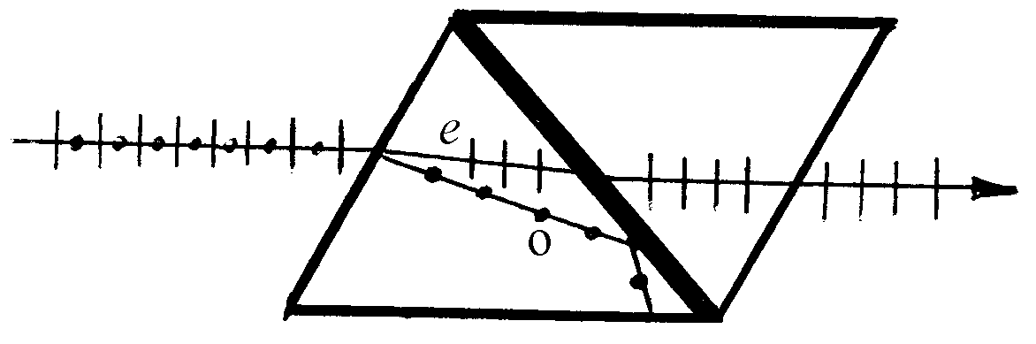

Рис.3

Отраженный луч в этом случае поглощается зачерненной нижней гранью призмы. Необыкновенный же луч проходит через слой канадского бальзама и выходит из николя параллельно нижней грани.

Чтобы исследовать, является ли свет после прохождения поляризатора действительно плоскополяризованным, на пути лучей ставят второй поляризатор, который называют анализатором. Пусть колебания вектора  поляризованной световой волны совершаются в плоскости, составляющей угол φ с главной плоскостью анализатора. Тогда амплитуду  можно разложить на две составляющие: Е ‌ ‌ = Еcosφ, совпадающую с главной плоскостью анализатора, и Е⊥ = Еsinφ, перпендикулярную ей. Первая составляющая пройдет через анализатор, вторая будет задержана им. Так как интенсивность света пропорциональна квадрату амплитуды колебаний, то получим:

I = I0cos2φ, (1)

где I0 – интенсивность света, падающего на анализатор, I – интенсивность света, вышедшего из анализатора, φ – угол между главными плоскостями анализатора и поляризатора.

Уравнение (1) выражает закон Малюса. Если плоскости поляризатора и анализатора параллельны (φ = 0,π; т.е. cosφ = 1), то экран, помещенный за анализатором, будет максимально освещенным. Если φ = π/2, 3π/2, т.е. cosφ = 0 (поляризатор и анализатор скрещены), то экран будет темным.

При прохождении поляризованного света через некоторые вещества наблюдается вращение плоскости поляризации. Такие вещества называются оптически активными. К оптически активным кристаллам относится, например, кварц. Оптическую активность проявляют не только кристаллы, но и жидкости (скипидар, никотин), а также растворы ряда веществ в воде, например, сахарозы (С12Н22О21), глюкозы (С6Н12О6), винно-каменной, яблочной, миндальной кислот, растворы камфоры, бруцина, стрихнина в спирте.

В растворах угол φ поворота плоскости поляризации пропорционален пути ℓ луча в растворе и концентрации с раствора:

φ = αcℓ, (2)

где α – удельное вращение. Оно обратно пропорционально квадрату длины волны, зависит от природы вещества и температуры и численно равно углу поворота плоскости поляризации слоем раствора толщиной 1 дм при концентрации вещества 1 г/см3 и температуре 200С. Удельное вращение сахара равно 66,5. Существуют вещества, которые вращают плоскость поляризации по часовой стрелке – правовращающие и против часовой стрелки – левовращающие.

При пропускании поляризованного света через раствор оптически активного вещества плоскости поляризации волн различной длины будут поворачиваться на разные углы. Зависимость удельного вращения от длины волны называется дисперсией оптической активности.

Соотношение (2) лежит в основе чувствительного метода измерения концентрации растворенных веществ, в частности сахара. Этот метод (поляриметрия, или сахариметрия) широко используется в медицине для определения сахара в моче, оптической активности сывороточных белков с целью диагностики, в биофизических исследованиях, а также в пищевой промышленности. Соответствующие измерительные приборы называются поляриметрами или сахариметрами.

Зная удельное вращение и длину кюветы можно определить концентрацию раствора по формуле (3):

 (3) – для концентрации в граммах в 1 см3 раствора;

 - для концентрации в граммах на 100 см3 раствора.

## Описание установки

В работе используется медицинский сахариметр, внешний вид которого изображен на рис.4.

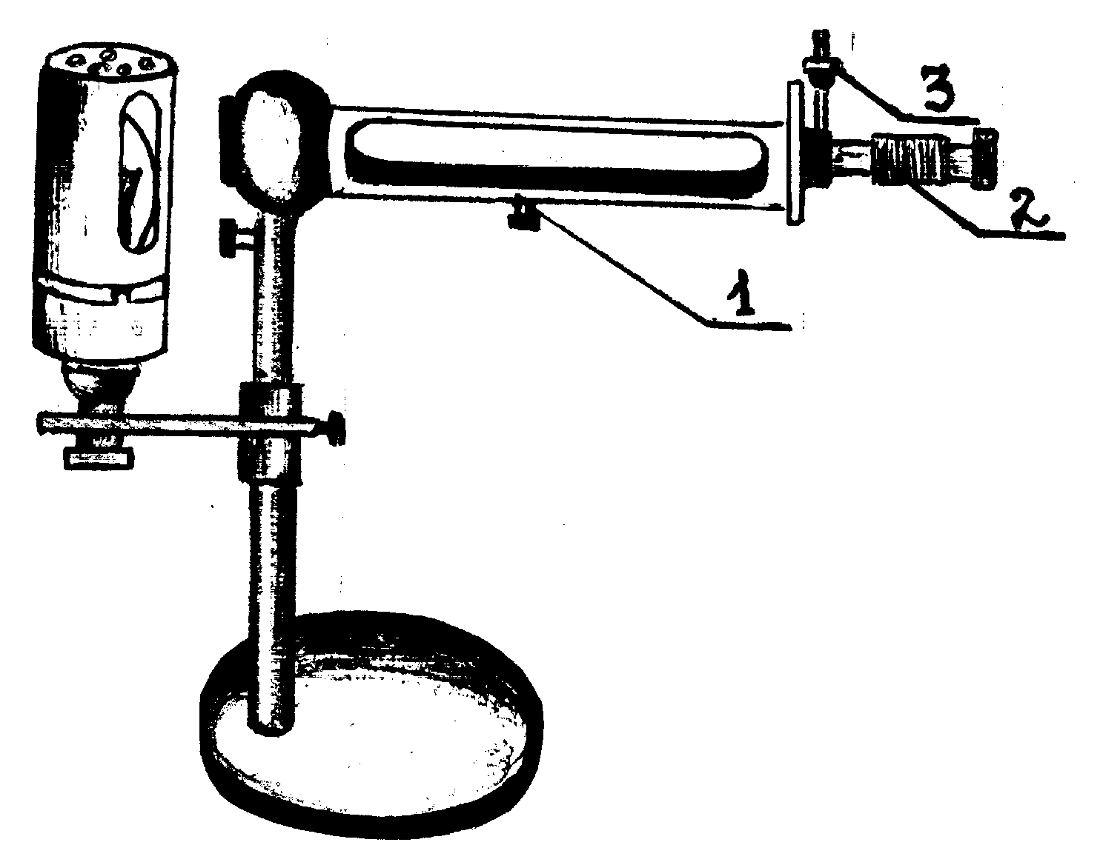

**4**

#### Рис. 4

Оптическая схема прибора приведена на рис.5.

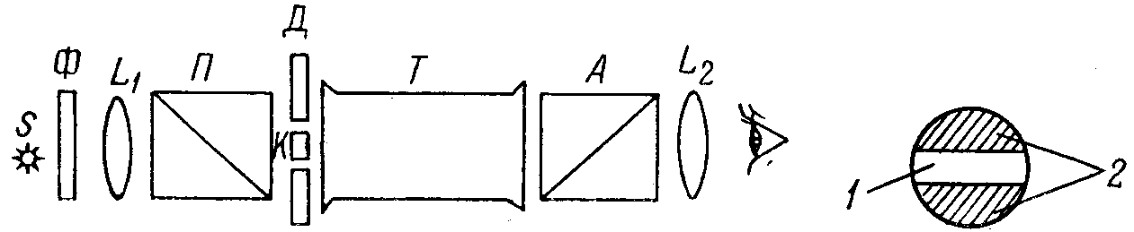

Рис.5

Рис.6

Свет от лампы S падает на фильтр Ф (пропускает монохроматический свет) и объектив L1. Монохроматический свет проходит через поляризатор П, кювету Т с раствором и анализатор А. После анализатора свет проходит через окуляр L2 зрительной трубы сахариметра, которая служит для визуального наблюдения поля зрения.

Непосредственно за поляризатором расположена диафрагма Д с тонкой кварцевой пластинкой К.

Так как кварц является оптически активным веществом, то после прохождения поляризованного света через пластинку его плоскость поляризации поворачивается на некоторый угол. В результате этого поле зрения сахариметра оказывается разделенным на три части (рис.6). Освещенность средней 1 и крайних 2 частей поля зрения будет различной.

Поворачивая анализатор, можно получить равномерно освещенное поле зрения.

Если установить анализатор на равную освещенность всех частей поля зрения, а затем поместить между поляризатором и анализатором трубку с раствором сахара, то яркость средней и крайних частей поля зрения нарушится. Это происходит в следствии того, что во всех частях поля зрения плоскость колебания светового вектора повернется на один и тот же угол α. Для восстановления равенства освещенностей необходимо повернуть анализатор на этот же угол α.

Отсчет углов производится по лимбу основной шкалы, цена деления которой равна 10, и по двум нониусам, расположенным слева и справа. Цена деления шкалы нониусов у большинства поляриметров равна 0,050. Порядок отсчета следующий: определяют, на сколько полных градусов смещен нуль нониуса по отношению к нулю лимба, затем определяют число делений от нуля нониуса до штриха нониуса, совпадающего с градусным делением лимба, и умножают это число на цену деления нониуса.

Полученный результат добавляют к первому.

## Порядок выполнения работы

**1. Определение удельного вращения сахара.**

1. Включить осветитель 4 поляриметра в сеть (рис.4).
2. Перемещая муфту 2 окуляра зрительной трубы установить окуляр на ясное видение разделяющих линий тройного поля зрения.
3. Вращая фрикцион 3, добиться равномерного освещения трех частей поля зрения. При этом шторка 1 должна быть закрыта.
4. Снять отсчет φ0 по левому нониусу прибора. Измерение повторить три раза и найти среднее значение <φ0>.
5. Поместить трубку с раствором сахара известной концентрации c в поляриметр. При этом нарушается одинаковая освещенность поля зрения прибора.
6. Вращая фрикцион, снова добиться равномерного освещения трех частей поля, снять снова отсчет по левому нониусу φ.
7. Измерение повторите три раза и найдите <φ>.
8. Определить угол вращения плоскости поляризации .
9. Определите удельное вращение раствора сахара: .
10. Результаты измерений и вычислений занести в таблицу 1:

### Таблица 1

|  |  |  |  |  |  |  |
| --- | --- | --- | --- | --- | --- | --- |
| № измерения | φ0 | φ | <φ0> | <φ> | Δφ, град | α, град∙м2/кг |
| 1  2  3 |  |  |  |  |  |  |

**2. Определение концентрации раствора сахара.**

1. Поместить в поляриметр трубку с раствором сахара неизвестной концентрации и повторить операции 6-8 задания **1**, определить угол поворота плоскости поляризации для этого раствора – Δφx.
2. Вычислить концентрацию cх: .
3. Данные измерений и вычислений занести в таблицу 2:

Таблица 2

|  |  |  |  |  |  |
| --- | --- | --- | --- | --- | --- |
| № измерения | φ | <φ> | Δφх, град | α, град∙м2/кг | cх, % |
| 1  2  3 |  |  |  |  |  |

**Контрольные вопросы**

1. Что представляет из себя естественный и поляризованный свет?
2. Укажите способы получения поляризованного света.
3. В чем заключается явление двойного лучепреломления?
4. Изобразите ход лучей в призме Николя.
5. Объясните закон Малюса.
6. Какие вещества называются оптически активными? Приведите примеры.
7. Изобразите оптическую схему поляриметра.
8. Объясните назначение основных элементов поляриметра и принцип его действия.
9. Для чего в медицине применяется поляриметрия?
10. Как определить удельное вращение раствора сахара?
11. В чем заключается дисперсия оптической активности?
12. Как определить концентрацию неизвестного раствора сахара?